道徳学習指導案（１１） 情報技術「不正アクセス禁止法」
(パスワード管理の重要性)

１ 主題名 4-（１），情報モラルに関する内容・通信ネットワークの仕組み、自他の権利の尊重と情報社会での責任ある行動

２ 資料名 情報モラル教室4コマ漫画 情報技術「不正アクセス禁止法」(パスワード管理の重要性)

３ 主題設定の理由
（１） ねらいとする価値について
情報を守るパスワードの重要性について、まだまだ意識が低いと思われる。安易に考えて、重大な事件につながる事例も実際にあるため、実際に起こり得ることであると認識させるとともに、自他の権利の尊重と情報社会での責任ある行動について考えさせる機会としたい。

（２） 資料について
パスワードを安易なものにし、それを他人に聞かれるという軽率な行為が招いたケースを４コマ漫画で表した。また、不正アクセス禁止法について、難解な法律の一部を中学生にも分かりやすい形で、最小限の部分を表現した。

４ 本時のねらい
自他の権利を守るため、パスワードやＩＤの重要性を考えさせ、情報社会で責任ある行動を取る意識を高める。

５ 準備
- 情報モラル教室１コマ漫画「クラウド・サービスとは…」
- 情報モラル教室４コマ漫画 情報技術「不正アクセス禁止法」(パスワード管理の重要性)
- ワークシート
- ホワイトボード
- ホワイトボードマーカー

６ 本時の展開
 | 学習活動 | 主な発問と予想される子どもの反応 | 指導上の留意点
導入 | - クラウドサービスについて知る。 | - Cloudとは何でしょう。  - 雲  - クラウド・サービスとはどんなサービスだと思いますか。  - 雲の中に何か置ける | - 雲のイメージを与える。  - クラウドイメージの1コマ漫画を提示する。
展開 | - トラブルを把握する。 | - 4コマ漫画を読んで、この人は何に困っていると思いますか。  - パスワードを盗まれた／見られたくない写真を見られた | - 4コマ漫画 情報技術「不正アクセス禁止法」(パスワード管理の重要性)を配布する。  - ワークシートを配布する。
 | - 原因を知る。 | - なぜ、このようなことになったのでしょう。  - 簡単なパスワードにした／人に聞こえるように言った
 | - 更に原因を掘り下げる。 | - どうして、簡単なパスワードにしたのでしょう。  - 覚えるのが面倒／誰も見ない  - なぜ、他人に知られるようなことになったのでしょう。  - 友達に話した／関係ない人に聞かれた | - ワークシートに「 」内を書かせる。  ３ どうして「簡単なパスワードにし」たのでしょう  ４ どうして「他人に知られるようなことになっ」たのでしょう
 | - 情報社会での責任のある行動とは何か考える。 | - 情報社会での責任のある行動とはこの場合、どういうことでしょうか。  - パスワードやIDの管理は自分で責任を持つ／他人の情報をむやみに取得しようとしない／仮に知ってしまっても悪用しない。 | - どうするべきか考えさせる。  - グループに分ける。  - ホワイトボードとマーカーを配布する。  - 被害者と加害者の立場の両方から考えさせる。  - 代表者に発表させる。
まとめ | - まとめを聞いて、今日の授業を振り返り、自分の考えを書く。 | - 今日わかったこと、知ったこと、今後はどうしようと思ったか、自分の考えをワークシートに書きましょう。 | - 不正アクセス禁止法の4コマ漫画を配布。この男子生徒も罪に問われることを知らせる。
△発問
▲主となる発問
◎予想される子どもの反応
・指示、その他

情報モラル教室「不正アクセス禁止法」
(パスワード管理の重要性)
- ここで起こっているトラブルはどんなことでしょう。何に困っていますか。

- その原因は何だと思いますか。

- どうして、 ４ どうして、
のでしょう。 たのでしょう。

- 「情報社会での責任のある行動」とはどういうことか考えてみましょう。

- 今日わかったこと、知ったこと、今後はどうしようと思ったか、自分の考えを書きましょう
- 次の①～④の問いに、とてもそう思う（４）、そう思う（３）、あまり思わない（２）、全く思わない（１）で、自己評価をしましょう。
- グループで協力できましたか。 【 ４・３・２・１ 】
- 自分の意見が言えましたか。 【 ４・３・２・１ 】
- 内容が理解できましたか。 【 ４・３・２・１ 】
- 今日の授業を受ける前と受けた後で、考えは変わりましたか。 【 ４・３・２・１ 】

( )年( )組 ( )番 名前( )
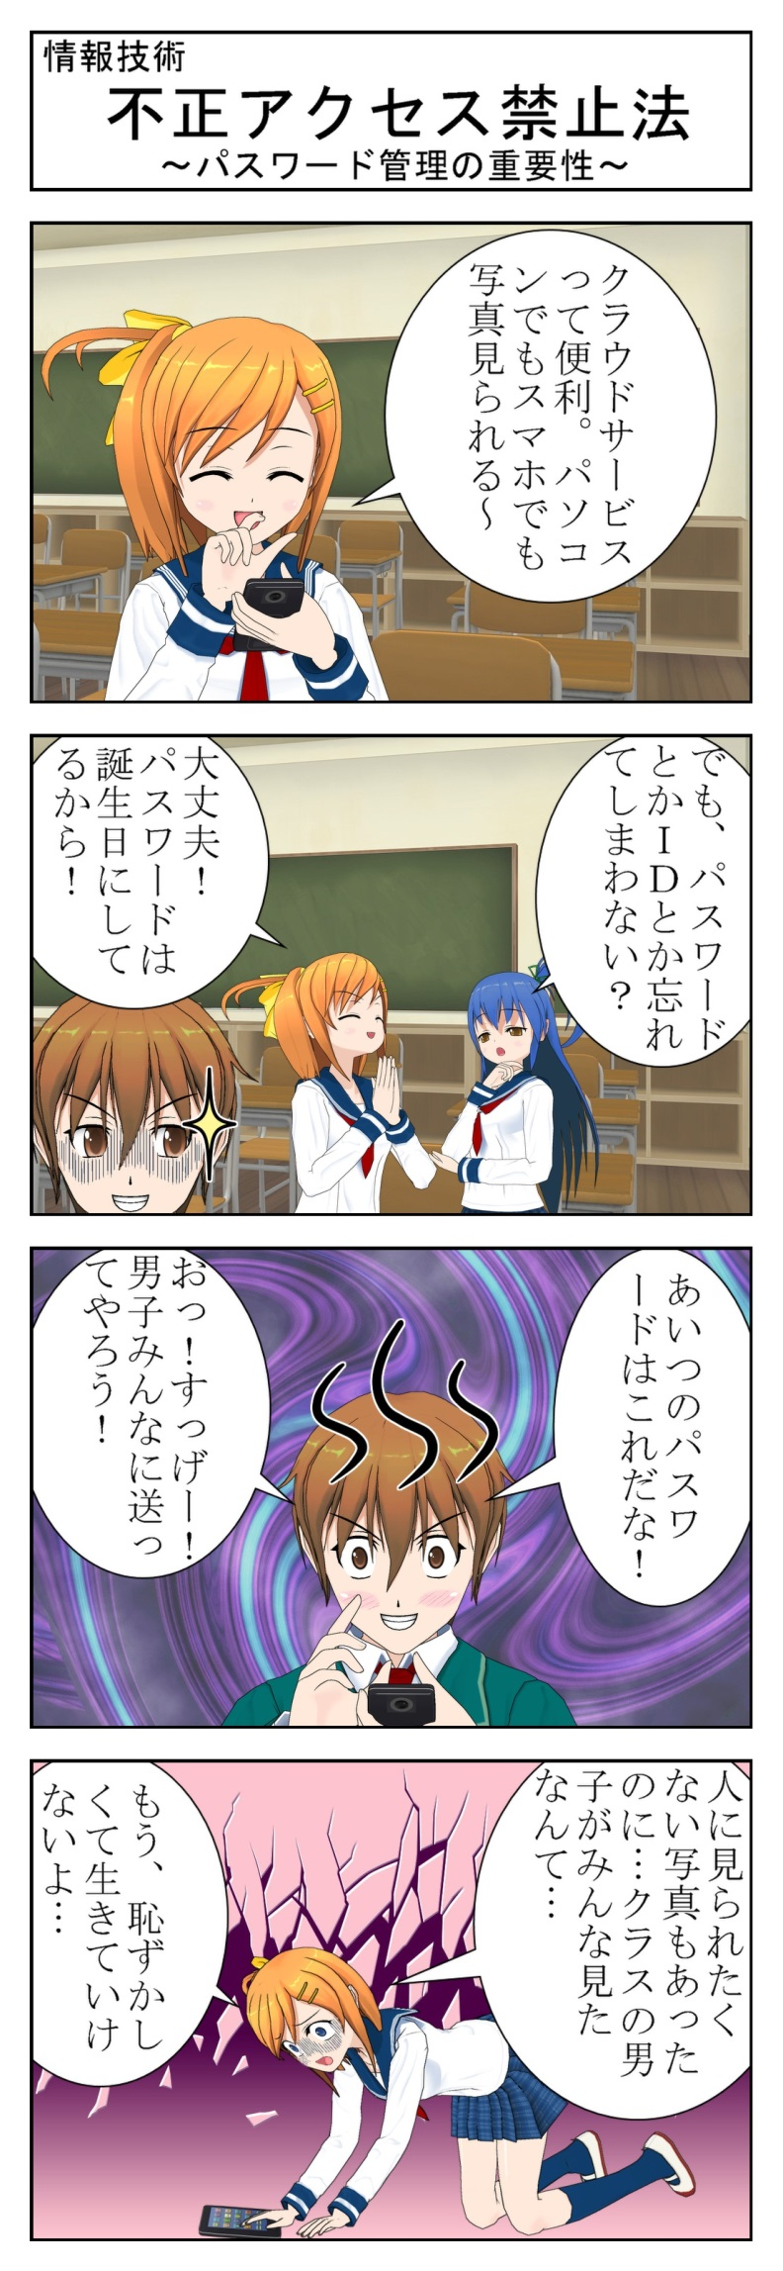
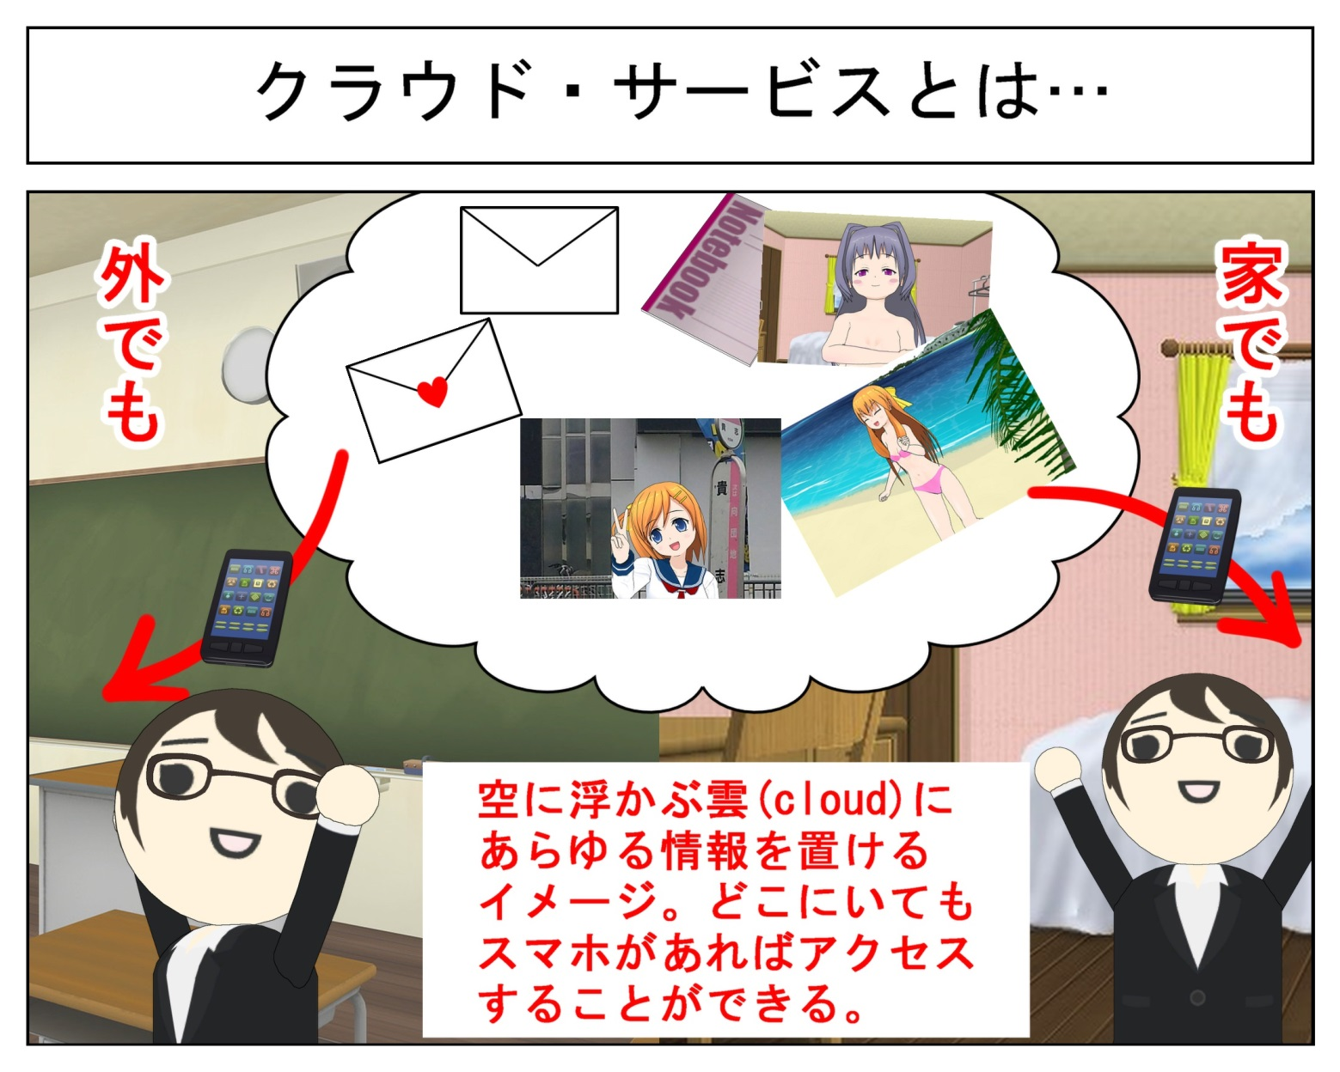

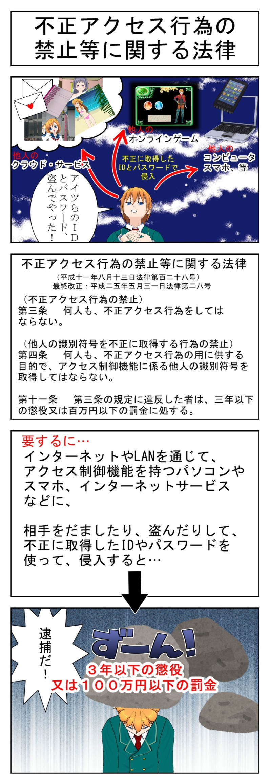

「不正アクセス行為の禁止等に関する法律」で、
３年以下の懲役又は１００万円以下の罰金に処される行為
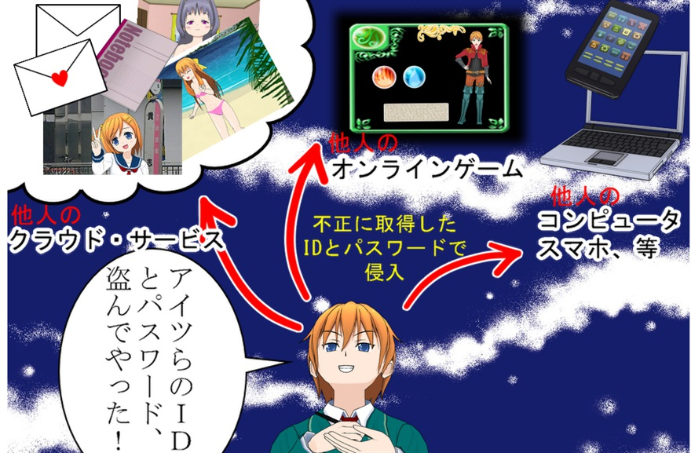

不正アクセス行為の禁止等に関する法律
（平成十一年八月十三日法律第百二十八号）最終改正：平成二五年五月三一日法律第二八号

（不正アクセス行為の禁止）
第三条 何人も、不正アクセス行為をしてはならない。

（他人の識別符号を不正に取得する行為の禁止）
第四条 何人も、不正アクセス行為（第二条第四項第一号に該当するものに限る。第六条及び第十二条第二号において同じ。）の用に供する目的で、アクセス制御機能に係る他人の識別符号を取得してはならない。

第十一条 第三条の規定に違反した者は、三年以下の懲役又は百万円以下の罰金に処する。

簡単に言うと…
インターネットやLANを通じて、アクセス制御機能を持つパソコンやスマホ、インターネットサービスなどに、相手をだましたり、盗んだりして、不正に取得したIDやパスワードを使って、侵入すると、３年以下の懲役又は１００万円以下の罰金に処されます。

